**NIVEAU DE GRIS AVEC LE CALCULE DE LA TAILLE DE L’IMAGE**

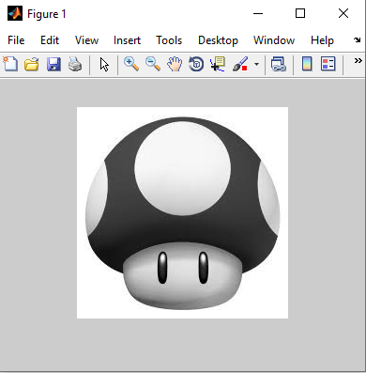

clc

clear all

close all

I=imread('pic.bmp')

size(I)

figure(1),imshow(I)

% 225*225=50625/1024 = 50 Koctets